Государственное бюджетное общеобразовательное учреждение

средняя общеобразовательная школа №10

структурное подразделение «Детский сад «Березка»

План – конспект

подгруппового логопедического занятия с детьми старшей группы компенсирующей направленности

по теме: «Сравнение признаков ранней и поздней осени»

Подготовила:

учитель-логопед Меженникова Елена Александровна

Самарская область, г.о. Чапаевск

2015 г.

**Тема занятия:** «Сравнение признаков ранней и поздней осени**»**

**Приоритетная образовательная область:** «Речевое развитие»

**Задачи в интеграции образовательных областей:**

*«Речевое развитие»*

* Уточнить и активизировать словарь по теме «Осень», «Одежда»;
* Формировать навык составления простых распространённых предложений с опорой на картинки;
* Актуализировать пословицы и поговорки по теме «Осень»;
* Формировать навык образования существительных В.п.;

*«Познавательное развитие»*

* Закреплять представления об осени и её приметах.
* Продолжать развивать аналитико-синтетическую деятельность;
* Продолжать развивать зрительное восприятие, внимание, мышление.
* Воспитывать бережное отношение к природе.

*«Социально-коммуникативное развитие»*

* Формировать взаимодействие ребёнка со взрослыми и сверстниками.
* Формировать готовность к совместной деятельности со сверстниками.

**Планируемые результаты (предпосылки УУД):**

*Личностные:*

- развитие интереса к предстоящей деятельности, формирование мотивации;   
- проявление инициативы, самостоятельности;   
- выполнение действий по словесной инструкции;   
- формирование позитивного отношения к себе и к окружающему   
*Познавательные:*

- анализ объектов с целью выделения признаков (существенных, несущественных) миру;

- осознанное и произвольное построение речевого высказывания в устной форме;

- анализ, сравнение по выделенным признака;

*Коммуникативные:*

- умение слушать и вступать в диалог;

- владение монологической и диалогической формами речи;

- определение целей, функций участников, способов взаимодействия;

- инициативное сотрудничество в поиске и сборе информации.  
*Регулятивные:*   
- осуществление действий по образцу и заданному правилу;

- контроль (в форме сличения способа действия и его результата с заданным эталоном);

- волевая саморегуляция (мобилизация собственных сил).

**Оборудование:** ноутбук, интерактивная доска, мультимедийная презентация, столы для работы с песком, разрезные картинки («Ранняя осень», «Поздняя осень»), сундучок с тканями, аудиозапись «Мелодия осени».

**Ход занятия:**

*I Орг. момент*

Логопед: Здравствуйте, ребята*.* Какое у нас время года за окном?

Дети: Осень.

Л: Верно. А какой период осени у нас сейчас?

Д: Поздняя осень.

Л: А какие ещё периоды осени вы знаете?

Д: ранняя осень, золотая осень.

Л: Давайте с вами поиграем в игру «Подбери осенние слова». Я бросаю мяч и говорю слово, а вы должны закончить фразу:

ясный – день,

моросит – (дождь),

дует – (ветер),

желтеет – (трава, листва)

опадают – (листья)

пасмурная – (погода)

серое – (небо).

**II Основная часть**

1.Л: А какие пословицы и поговорки про осень вы знаете? Посмотрите на картины, они помогут вам их вспомнить.

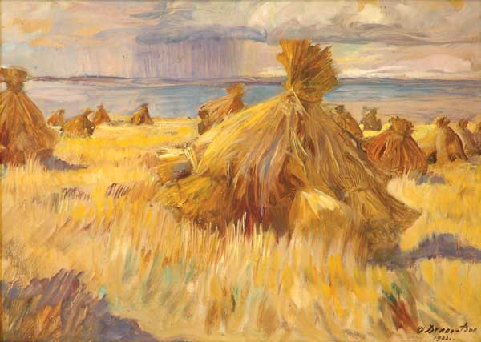

*Весна красна цветами, а осень снопами*

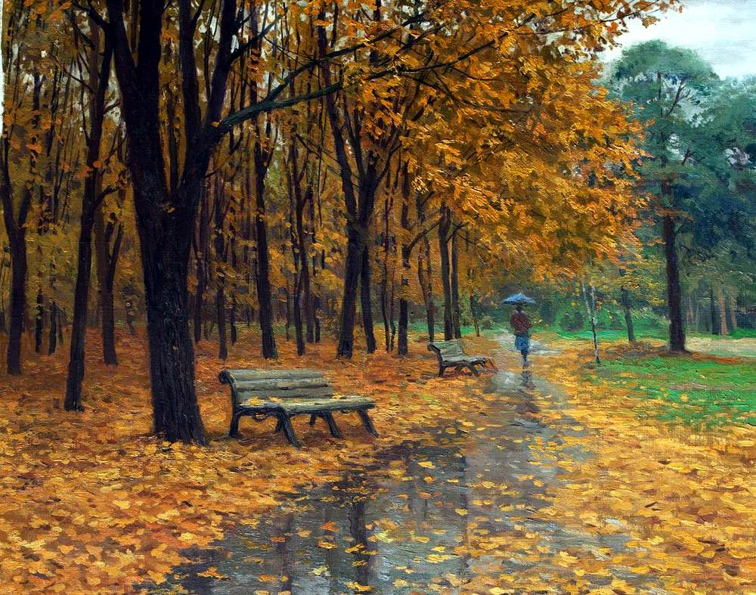

*Осень – погод восемь.*

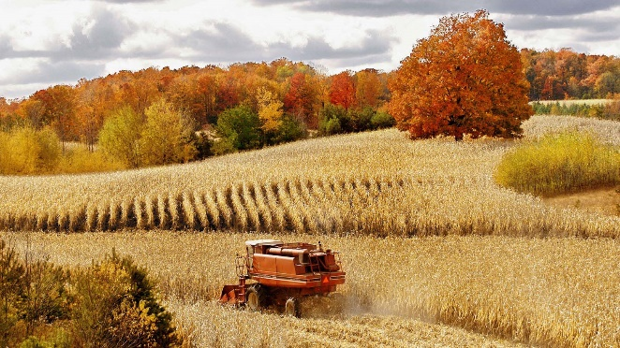

*Осень - время собирать урожай*

Д: (называют пословицы и поговорки).

Л: Молодцы!

2. Л: Посмотрите, ребята, я приготовила для вас очень интересную игру: в ней «заколдованные» картины, чтобы их расколдовать, нужно их собрать из частей в целое. Возьмите желтый конверт и достаньте из него части, сложите картину.

Посмотрите на экран, сравните, правильно ли получилось. Теперь возьмите белый конверт, достаньте части и сложите ещё одну картину. Смотрим на экран и проверяем.

*(игра «Собери картину» проводится под музыку «Ритм ветра и листьев»)*

3. Л: Молодцы! Вот вы и расколдовали картины. Теперь смотрите на экран..

Какое время года изображено на картинах?

Посмотрите на первую картину. Как вы думаете, какой период осени здесь изображен? *(ранняя).* Давайте посмотрим на картину внимательно, все ли листики на деревьях поменяли свой зелёный наряд?  
Д: нет. Многие деревья стоят еще с зелеными листочками. Осень на этой картине только вступает в свои права.

Л: А какие признаки ранней осени вы знаете?

Д: Ранней осенью днем может быть тепло, так же как и летом, а ночи становятся более холодными. Короче становится день. Деревьям не хватает тепла и света и от этого листья на деревьях становятся желтее с каждым днем.

Л: А на второй картине какой период осени? *(поздняя).* Какие признаки поздней осени вы знаете?

Д: Этот период осени называют поздняя осень. Это самый мрачный период осени. Деревья стоят голые, под ногами черная земля с пожухшей листвой и травой, небо серое, на улице пасмурно, частые моросящие дожни и туманы. Ночью и даже днем температура опускается ниже нуля, пролетает снег, дует холодный ветер.

**III Физминутка**

**«ДОЖДИК»**

Дождик осенний из туч моросит,

*(броски расслабленными кистями рук)*

Дерево сбросив листочки стоит

*(руки вверх, пальцы направлены вверх (ветви деревьев)*

Ветер осенний ветви качает

*(плавно покачивают руками)*

Листья под деревом ветер гоняет.

*(присаживаются и «ворошат листья» под деревом, имитируя их шелест: «ш-ш-ш-ш…»)*

4. Л: Ребята, давайте и мы с вами превратимся в художников и нарисуем осеннюю картину.

*(дети рисуют песочные картины под музыку «Ритм ветра и листьев»).*

5. Л: Ой, ребята, смотрите к нам кто-то едет. К нам приехали кукла Аня и кукла Оля. Они собираются на прогулку. Кукла Аня – на прогулку ранней осенью, а кукла Оля – поздней осенью. Только они не знают какую одежду им нужно выбрать, чтобы сложить в свой чемодан. Вы поможете куклам подобрать одежду на прогулку к этим периодам осени?

Д: Да!

Л: Сначала вам нужно выбрать ткань *(дети играют в игру «Ателье», выбирают образцы тканей для разных периодов осени).*

Из какой ткани будет одежда, в которой можно гулять ранней осенью? *(из лёгких тканей: ситцевая ткань, джинсовая ткань).* А из каких тканей можно сшить одежду для прогулки поздней осенью? *(из тёплых: шерстяная ткань, драповая ткань).*   
6. Л: Пора наших кукол и нарядить на прогулку.

*(Электронная игра «Одень куклу»).*

Л: Что вы выберете для куклы Ани?

Д: Я выбираю джинсовую куртку; я выбираю ситцевое платье.

Л: А для куклы Оли?

Д: Я выбираю драповое пальто; я выбираю шерстяное платье.

Л: Спасибо за помощь, ребята! Куклам пора на осеннюю прогулку. Они говорят вам до свидания!

**IV Итог занятия, рефлексия.**

Л: Молодцы, ребята. Вы отлично справились со всеми заданиями и нарядили кукол по погоде. Для какого времени года вы их наряжали? Для каких периодов осени? Чем эти периоды отличаются?

Похлопаем себе!